Thời gian đo: Continuous (approx. 30 min with 1 min digestion time, adjustable 33 min to 24 h) (Nguồn: file:///C:/Users/Admin/Documents/Zalo%20Received%20Files/DA015-CA80TP_Trang%2021.pdf trang 21)
Thiết bị có thể cài đặt đo liên tục 30 phút khi chỉnh digestion time (thời gian phá mẫu ) là 1 phút.
- Thời gian phá mẫu (digesstion time) có thể cài đặt từ 1 -120 phút. Thời gian mặc định là 15 phút, nên thời gian đo nhỏ nhất như Anh thấy hôm trước nhỏ nhất là 40 min, nếu chỉnh lại 1 thì sẽ đáp ứng 30 phut/mẫu.
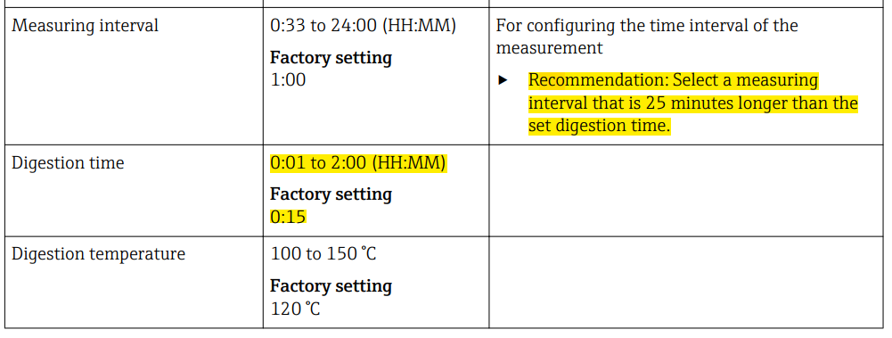
Nguồn : https://portal.endress.com/wa001/dla/5001053/1156/000/02/BA01593CEN_0320.pdf trang 68.

Sai số thiêt bị:
CA80TP-AAF1: 0.05 to 2 mg/l (ppm) P ±0.06 mg/l (ppm) P
CA80TP-AAF1: 2 to 10 mg/l (ppm) P ±3% of reading
CA80TP-AAF4: 0.5 to 10 mg/l (ppm) P ±0.4 mg/l (ppm) P
CA80TP-AAF4: 10 to 50 mg/l (ppm) P ±4% of reading
Thiệt bị hiện tại sử dụng ở trạm CA80TP-AAF4 có tích hợp bộ pha loãng mẫu, nhưng range đo nước thải ở nhà máy chỉ từ 0 -10 mg/l, nên không sử dụng chức năng pha loãng mẫu => chức năng và dãy đo hiện tại giống CA80TP-AAF1 range từ 2-10 mg/l sai số 3%.
Dilution module integrated: bộ pha loãng thiết bị, có thể pha loãng 5 lần
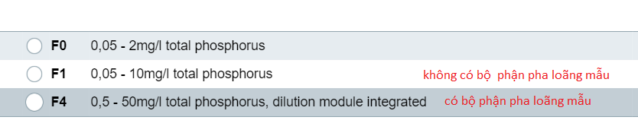
Nguồn thông tin: https://www.apsc.endress.com/vi/thiet-bi-hien-truong/liquid-analysis-product-overview/TP-analyzer-CA80TP

